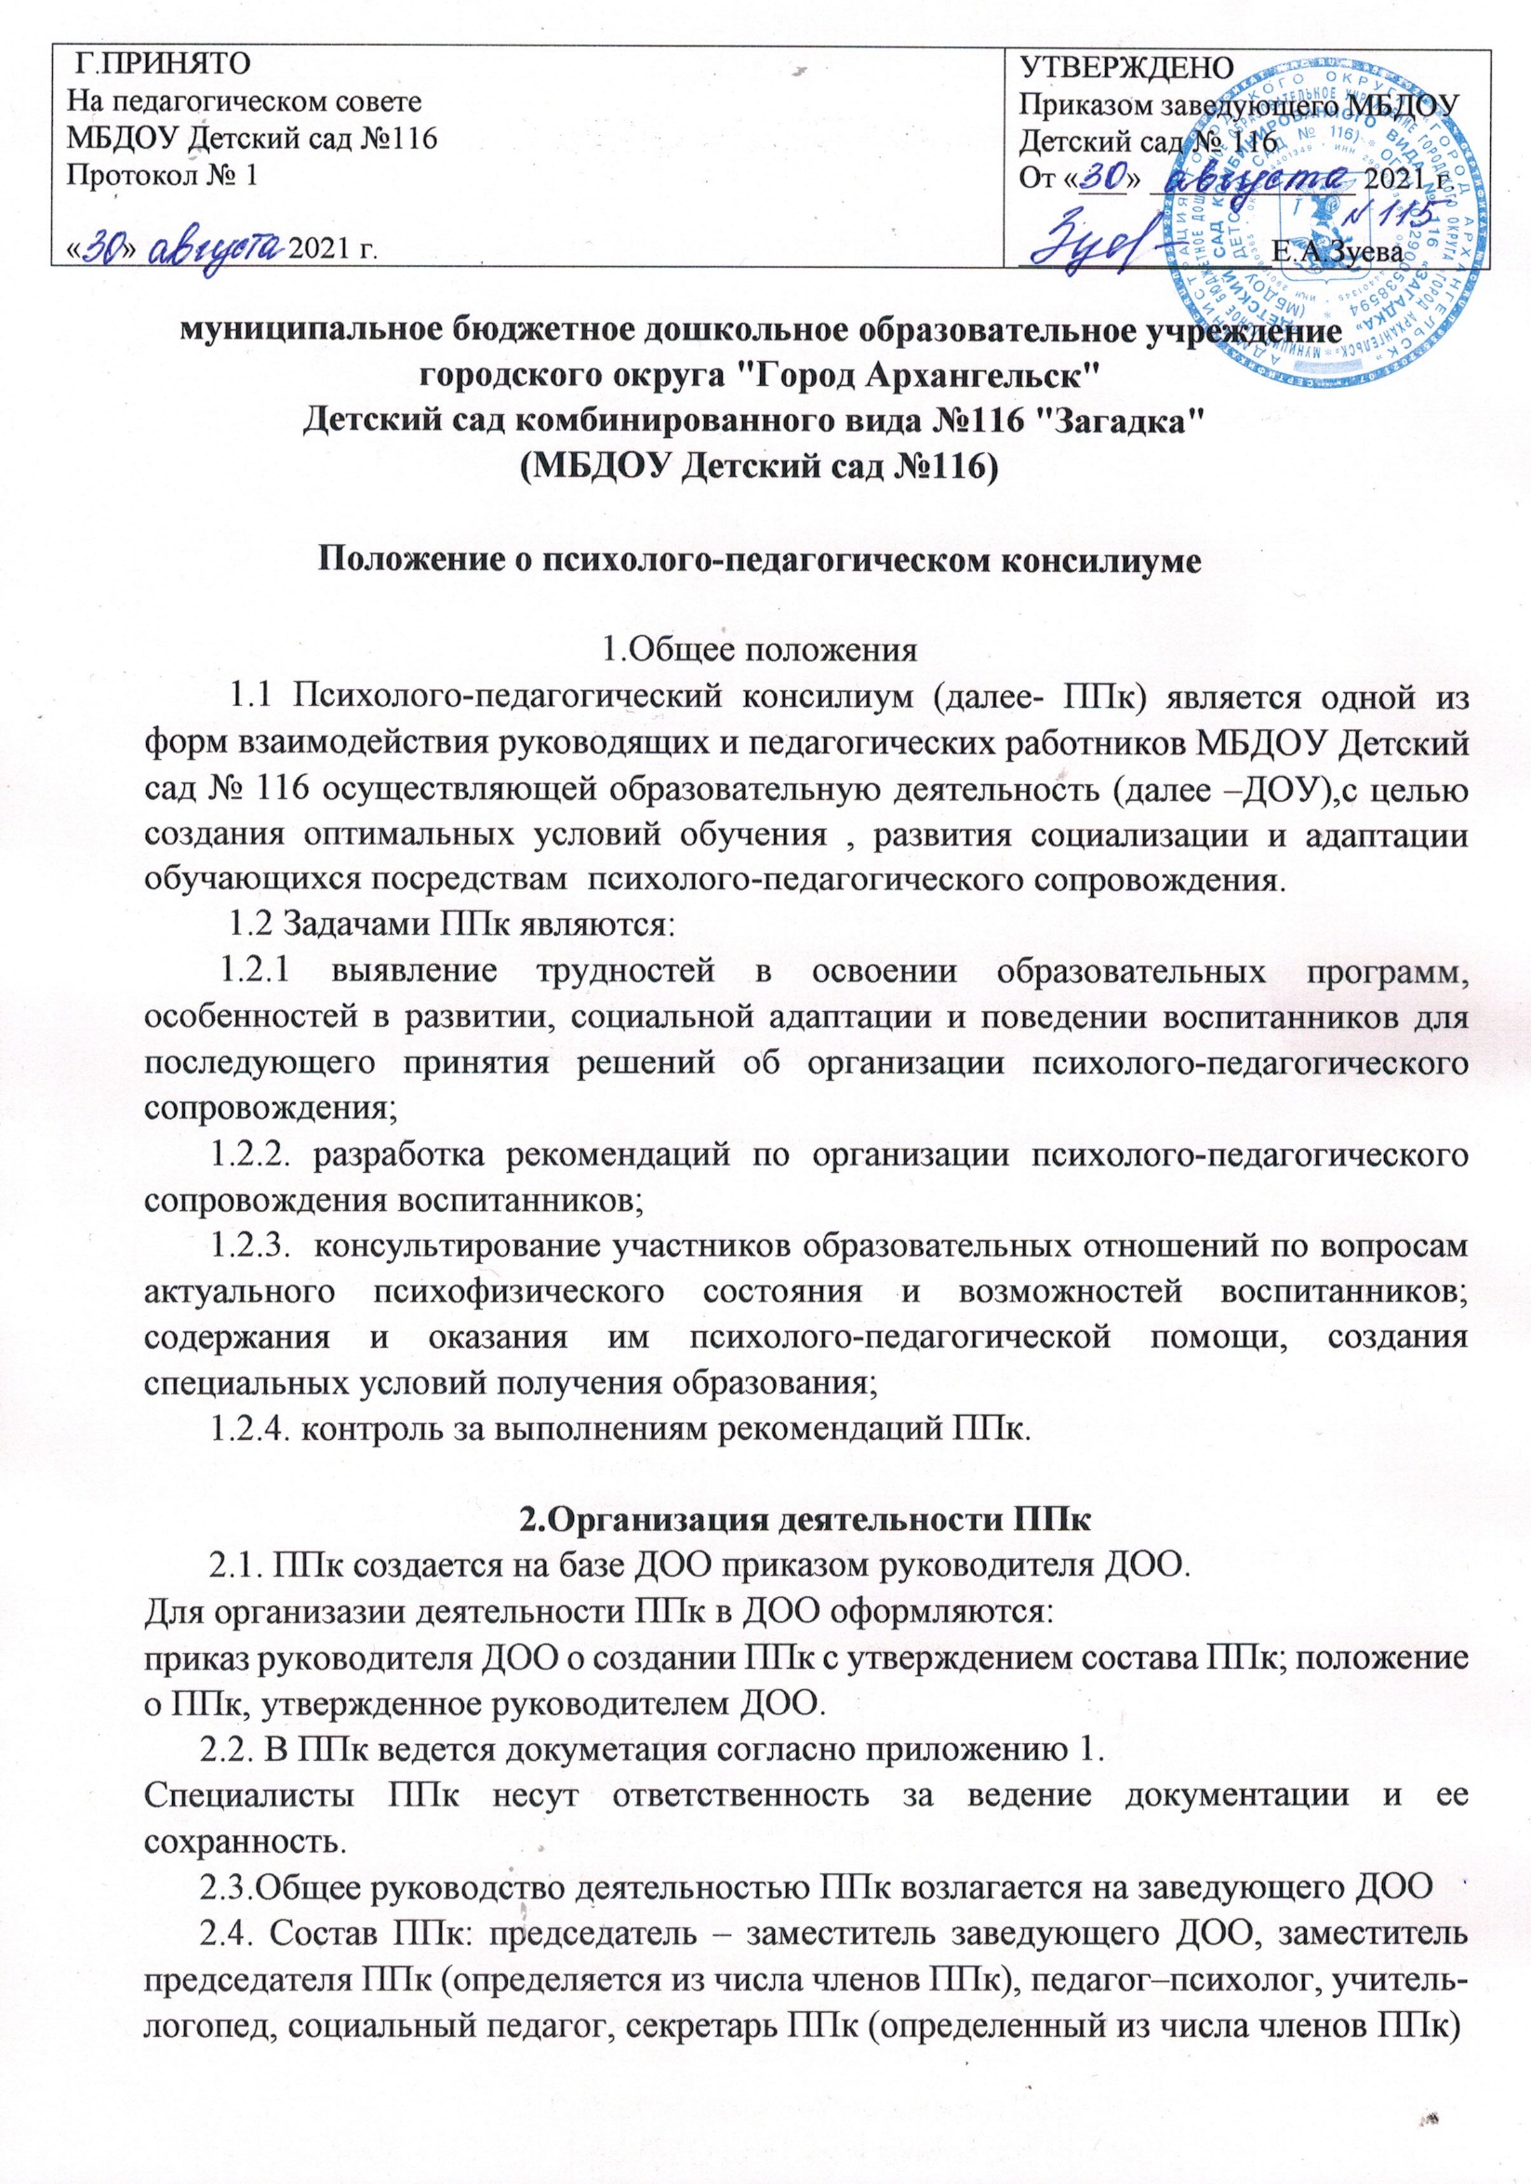 2.5. Заседания ППк проводятся под руководством Председателя ППк или лица, исполняющего его обязанности.

2.6. Ход заседания фиксируется в протоколе (приложение 2).

Протокол ППк оформляется не позднее пяти рабочих дней после проведения заседания и подписывается всеми участниками заседания ППк.

2.7. Коллективное решение ППк, содержащее обобщенную характеристику воспитанника и рекомендации по организации психолого-педагогического сопровождения, фиксируются в заключении (приложение3). Заключение подписывается всеми членами ППк в день проведения заседания и содержит коллегиальный вывод с соответствующими рекомендациями, которые являются основанием для реализации психолого-педагогического сопровождения обследованного воспитанника.

Коллегиальное заключение ППк доводится до сведения родителей (законных представителей) в день проведения заседания .

В случае несогласия родителей (законных представителей) воспитанника с коллегиальным заключением ППк они выражают свое мнение в письменной форме в соответствующем разделе заключения ППк, а образовательный процесс осуществляется по ранее определенному образовательному маршруту в соответствии с соответствующим федеральным государственным образовательным стандартам.

Коллегиальное заключение ППк доводится до сведения педагогических работников, работающих с обследованным воспитанником, и специалистов, участвующих в его психолого-педагогическом сопровождении, не позднее трех рабочих дней после проведения заседания.

2.8. При направлении воспитанника на психолого-медико-педагогическую комиссию (далее – ПМПК) оформляется Представление ППк на воспитанника (приложение 4).

Представление ППк на воспитанника для предоставления на ПМПК выдается родителям (законным представителям) под личную подпись .

**3 Режим деятельности ППк**

3.1. Периодичность проведения заседания ППк определяется запросом ДОО на обследование и организацию комплексного сопровождения воспитанника и отражается в графике проведения заседаний.

3.2. Заседания ППк подразделяются на плановые и внеплановые.

3.3.Плановые заседания ППк проводятся в соответствии с графиком проведения, но не реже одного раза в полугодие, для оценки динамики обучения и коррекции для внесения (при необходимости) изменений и дополнений в рекомендации по организации психолого-педагогического сопровождения воспитанника.

3.4. Внеплановые заседания ППк проводятся при зачислении нового воспитанника, нуждающегося в психолого-педагогическом сопровождении; при отрицательной (положительной) динамике обучения и развития воспитанника; при возникновении новых обстоятельств, влияющих на обучение и развитие воспитанника в соответствии с запросами родителей (законных представителей) воспитанника, педагогических и руководящих работников ДОО; с целью решения конфликтных ситуаций и других случаях.

3.5. При проведении ППк учитывается результаты освоения содержания образовательной программы, комплексного обследования специалистами ППк, степень социализации и адаптации детей дошкольного возраста.

На основании полученных данных разрабатываются рекомендации для участников образовательных отношений по организации психолого-педагогического сопровождения воспитанника.

3.6.Деятельность специалистов ППк осуществляется бесплатно.

3.7.Специалисты, включенные в состав ППк, выполняют работу в рамках основного рабочего времени, составляя индивидуальный план работы в соответствии с планом заседаний ППк, а также запросами участников образовательных отношений на обследование и организацию комплексного сопровождения воспитанников.

Специалистам ППк за увеличение объема работ устанавливается доплата, размер которой определяется ДОО самостоятельно.

**4.Проведение обследования**

4.1. Процедура и продолжительность обследования ППк определяются исходя из задач обследования, а также возрастных, психофизических и иных индивидуальных особенностей обследуемого воспитанника.

4.2.Обследование воспитанника специалистами ППк осуществляется по инициативе родителей (законных представителей) или сотрудников Организации с письменного согласия родителей (законных представителей) (приложение5)

4.3 Секретарь ППк по согласованию с председателем ППк заблаговременно информирует членов ППк о предстоящем заседании ППк, организуют подготовку и проведение заседания ППк.

4.4. На период подготовки к ППк и последующей реализации рекомендаций воспитаннику назначается: воспитатель или другой специалист. Воспитатель или специалист представляет воспитанника на ППк и выходит с инициативой повторных обсуждений на ППк (при необходимости).

4.5. По данным обследования каждым специалистом составляется заключение и разрабатывается рекомендации.

На заседании ППк обсуждают результаты обследования ребенка каждым специалистом, составляется коллективное заключение ППк.

4.6. Родители (Законные представители) имеют право принимать участие в обсуждении результатов освоения содержания образовательной программы, комплексного обследования специалистами ППк, степени социализации и адаптации воспитанника.

**5. Содержание рекомендаций ППк по организации психолого-педагогического сопровождения воспитанника.**

5.1 Рекомендации ППк по организации психолого-педагогического сопровождения воспитанника с ограниченными возможностями здоровья конкретизируют, дополняют рекомендации ПМПК и могут включать в том числе:

разработку адаптированной основной общеобразовательной программы;

разработку индивидуального учебного плана воспитанника;

адаптацию учебных и контрольно-измерительных материалов;

предоставление услуг тьютора, ассистента (помощника), оказывающего воспитаннику необходимую техническую помощь, услуг по сурдопереводу, тифлопереводу, тифлосурдопереводу (индивидуально или на группу воспитанников), в том числе на период адаптации воспитанника в ДОО

другие условия психолого-педагогического сопровождения в рамках компетенции ДОО.

5.2.Рекомендации ППк по организации психолого-педагогического сопровождения воспитанника на основании медицинского заключения могут включать условия обучения, воспитания и развития, требующие организации обучения по индивидуальному учебному плану, учебному расписанию, медицинского сопровождения, в том числе:

организация дополнительной двигательной нагрузки в течение дня / снижение двигательной нагрузки;

предоставление услуг ассистента (помощника), оказывающего воспитаннику необходимую техническую помощь;

другие условия психолого-педагогического сопровождения в рамках компетенции ДОО.

5.3. Рекомендации ППк по организации психолого-педагогического сопровождения воспитанника, испытывающего трудности в освоении основных общеобразовательных программ, развитии и социальной адаптации могут включать в том числе:

проведение групповых и (или) индивидуальных коррекционно-развивающих компенсирующих занятий с воспитанниками;

разработку индивидуального учебного плана воспитанника;

адаптацию учебных и контрольно-измерительных материалов;

профилактику асоциального (девиантного) поведения воспитанника

другие условия психолого-педагогического сопровождения в рамках компетенции ДОО.

5.4. Рекомендации по организации психолого-педагогического сопровождения воспитанника реализуется на основании письменного согласия родителей (законных представителей).

**Журнал учета заседаний ППк воспитанников, прошедших ППк**

|  |  |  |  |
| --- | --- | --- | --- |
| № | Дата | Тематика заседания | Вид консилиума  (плановый/внеплановый) |
| 1 | 04.10.2019 г. | Утверждение плана работы ППк, обсуждение результатов комплексного обследования воспитанников, утверждение плана мероприятий по работе с воспитанниками с ОВЗ, посещающими общеразвивающие группы. | плановый |
|  |  |  |  |
|  |  |  |  |
|  |  |  |  |
|  |  |  |  |
|  |  |  |  |
|  |  |  |  |